Муниципальное бюджетное общеобразовательное учреждение "Средняя школа №21 им. В. Овсянникова-Заярского"

**«Влияние религии на жизнь человека»**

Исследовательский проект

Направление: «Обществознание»

Выполнила: ученица 11В класса,

Эфендиева Карина Руслановна

Руководитель: учитель истории и обществознания,

Маркина Елена Алексеевна

Нижневартовск

2025 г.

# Оглавление

Введение .................................................................................................................... 3

ГЛАВА 1 «Теоретический анализ основных терминов и понятий

исследования» ........................................................................................................... 5

1.1 Характеристика и сущность понятия «религия» ............................................. 5

1.1.1 Функции религии ............................................................................................. 6

1.1.2 История религиозного движения ................................................................... 7

1.1.3 Разновидности религий на современном этапе развития общества в

Российской Федерации ............................................................................................ 8

1.2 Отношение людей к религии на разных этапах развития человечества в

Российской Федерации ............................................................................................ 9

1.3 Роль религии в современном обществе ............................................................11

ГЛАВА 2 «Практическое исследование с помощью эмпирических методов:

комплексный анализ мнений респондентов» ....................................................... 14

2.1 Проведение анкетирования .............................................................................. 14

2.2 Анализ анкетирования ...................................................................................... 16

2.3 Проведение исследования на уровень удовлетворенности жизнью (Life

Satisfaction Index A, LSIA) ..................................................................................... 21

Заключение .............................................................................................................. 23

Список использованных источников .................................................................... 24

Приложения ............................................................................................................. 26

# Введение

Религия с самого начала своего существования, практически во все времена играла значительную роль в жизни человека, оказывая влияние на его мировоззрение, ценности, поведение и принятие решений. С тысячелетиями религиозные убеждения и обряды формировали культуру различных народов, определяя их отношение к морали, семье, обществу и природе. Религия может служить источником вдохновения, утешения и нравственного руководства, а также вызывать споры, конфликты и разногласия. В разные периоды в нашей стране отношение к религии было разным, на сегодняшний же день, закон запрещает устанавливать какую-либо религию в качестве государственной или обязательной, в России свобода вероисповедания, поэтому люди спокойно следуют личным религиозным убеждениям.

***Актуальность*** темы исследования обусловлена тем, что на сегодняшний день религия занимает действительно важное место в жизни огромного количества людей, почти 90% россиян относят себя к той или иной религии. В связи с этим возникает интерес в изучении влияния религии на жизнь людей, а также причин, по которым люди обращаются к религии и стремятся исповедовать ту или иную веру, передавая знания о религии своим детям от своих родителей.

***Проблема*** исследования заключается в том, что влияние религии на жизнь человека может быть весьма неоднозначным, оценить его можно и как положительное, и как отрицательное. Вокруг религии постоянно ведутся споры, при которых одни считают ее важной необходимостью в жизни каждого человека, а другие убеждаются в том, что религия лишь является опиумом для народа, который зомбирует его и отвлекает от поистине важных вещей.

***Целью*** индивидуального проекта является изучение влияние религии на жизнь человека посредством анализа теоретической информации, а также при помощи эмпирических методов.

***Объектом*** индивидуального проекта выступает религия.

***Предметом*** индивидуального проекта выступает влияние религии на жизнь человека.

***Гипотеза***: предположим, что чем сильнее у людей вера в религиозные убеждения, тем выше их уровень удовлетворенности жизнью.

На основании указанной цели, можно сформулировать следующие ***задачи*** индивидуального проекта:

1. В полной мере охарактеризовать понятие «религия»;
2. Понять, как менялось отношение к религии в разные исторические периоды на примере РФ;
3. Выяснить, какова роль религии в жизни людей сегодня;
4. Провести анкетирование среди респондентов разных возрастов с целью выявления их отношения к религии;
5. Провести исследования направленное на выявление связи между поддержанием религии и удовлетворенности жизнью.

***Методами исследования являются:*** сбор теоретической информации по теме работы в различных энциклопедиях, учебной литературе, научных публикациях российских и зарубежных авторов, источниках из Интернета, а также в материалах средств массовой информации, с посредствующим систематическим анализом, разработка анкеты для анкетирования, проведение анкетирования, анализ результатов.

***Практическая значимость*** индивидуального проекта состоит в возможности использования полученных теоретических, практических и аналитических результатов проекта в работе преподавателей, учителей и школьных психологов, при проведении уроков и внеурочных занятий, а также для расширения общего кругозора подростков и обсуждения их взглядов на проблему исследования.

***Продуктом*** индивидуального проекта выступит информационный буклет по теме работы.

**ГЛАВА 1 «Теоретический анализ основных терминов и понятий исследования»**

# 1.1 Характеристика и сущность понятия «религия»

Прежде чем начинать работу над индивидуальным проектом, необходимо выявить основную терминологию, а также дать ей исчерпывающую характеристику, поэтому, обратившись к различным источникам – интернет-ресурсам, энциклопедиям и научным статьям, мы сформулировали определение понятия «религия», которое и является основным в нашей работе, вот, что у нас вышло:

Религия — это система верований, культурных практик, обрядов и убеждений, связанных с верой в сверхъестественное или высшую силу.

Религия играет важную роль в жизни многих людей, оказывая влияние на их мировоззрение, поведение и культуру. В мире существует множество различных религий, каждая из которых имеет свои особенности и учения.

Любая религия основывается на нескольких ключевых элементах, среди которых можно выделить:

Вера, то есть, следование определенным идеям на духовном и психоэмоциональном уровне;

Учение - элемент, содержащий в себе ряд идей, присущих конкретной религии, часто может содержаться в священных книгах (Библия - Христианство; Коран - Ислам);

Религиозный культ - это некоторые обряды, которые совершаются верующими в знак поддержания определенных религиозных идей. Это могут быть молитвы, обряды, поддержание поста или проповедование.

Последнее - это особый социальный институт, соответствующий всем требованиям идеи определенной религии, речь идет об особенном здании, например, храм, мечеть или церковь.

Суть любой религии заключается в том, что у верующих первично не материальное, а духовное начало, которым может являться Бог, который, в свою очередь, становится неким творцом всего сущего. Религия обычно стремится ответить на фундаментальные вопросы о смысле жизни, происхождении мира, нравственности и человеческом существовании. Религия предлагает систему верований и ценностей, которые помогают людям найти свое место в жизни, а также свою роль в ней. Для многих людей именно религия выступает пристанищем для духовного развития, поиска смысла жизни. К сожалению, человек не имеет возможности познать все в этом мире, поэтому, чтобы найти ответы на важные для себя вопросы, он обращается к религии.

**1.1.1 Функции религии**

Религия не только помогает людям находить ответы по поводу сущности бытия, она также выполняет ряд важных функций в жизни каждого человека. Рассмотрим их более подробно:

Первая функция - мировоззренческая, согласно ей религия выступает неким ориентиром для верующих, согласно которому они живут;

Вторая функция, которую мы выделили - компенсаторная. Часто, в тяжелые времена, люди могут обращаться к религии. При помощи особых ритуалов, люди отдают дань своей вере, снимая напряжение, стресс, чувствуя духовное наслаждение. Можно сказать, что происходит медитативный процесс. Также данная функция может выступать в качестве некого компенсирующего элемента, восполняющего ограниченность человеческого сознания. Речь идет о том, что человек по своей сути не обладает бесконечным количеством знаний об устройстве окружающего мира, религия же дает ему ответы на подобные вопросы, объясняя то, что невозможно объяснить научными методами.

Третья функция - коммуникативная. Суть данной функции заключается в общении, причем общение может происходить как между верующими, так и с

Богом, ангелами, душами умерших и так далее.

Четвертая функция - регулятивная. Согласно данной функции, религия выступает элементом поддерживающим общественный порядок. Иными словами, религия содержит в себе некие правила, которым верующие следуют, нарушение этих правил ведет к наказаниям.

Последняя функция, которую мы выделили - это культуротранслирующая функция, она обеспечивает охранение и развитие ценностей религиозной культуры. Осуществляет передачу накопленного наследия от поколения к поколению.

**1.1.2 История религиозного движения**

Особый интерес представляет изучение истоков зарождения религиозных идей. Согласно археологическим исследованием, самые ранние свидетельства об их существовании можно отнести к эре нижнего и среднего палеолита. Свидетельствами о существовании религиозных идей в то время становятся как преднамеренные захоронения, так и различные артефакты, которые можно отнести к религиозным. Историки также отмечают период с 900 по 200 гг. до нашей эры, как период осевого времени, когда зарождались религиозные идеи и взгляды. Если обращаться к священным книгам основных религий, то можно прийти к выводу, что религия Ислам возникла в 610 году до н.э., религия Христианство возникла в 1 в. н.э. Хочется также отметить, что по решению ЮНЕСКО, условной датой возникновения Буддизма является 543 год до нашей эры. По мнению ученых, Иисус Христос, скорее всего, был распят в пятницу 3 апреля 33 года нашей эры. Речь идет о сейсмической активности, которая имела место в районе Мертвого моря, в 20 километрах от Иерусалима. Факт землетрясения во время распятия Христа упоминается в Евангелие от Матфея, глава 27.

Как можно заметить, точных данных по поводу возникновения той или иной религии у ученых нет, часто эти даты условны, либо берутся из священных книг, известно лишь то, что в средние века основные мировые религии уже закрепились и утвердились на большей территории Евразийского континента.

Стоит также отметить и ранние формы религии, включающие в себя тотемизм, фетишизм и анимизм. Тотемизмом является поклонение определенному животному или растению, как мифическому защитнику своего племени. Фетишизмом же выступает поклонение определенным предметам, например, амулетам, как источником магической силы. Анимизм выступает верой в духов.

**1.1.3 Разновидности религий на современном этапе развития общества в**

**Российской Федерации**

На сегодняшний день во всем мире закрепились всего три мировые религии - это Христианство, Буддизм и Ислам. Именно у этих религий наибольшее количество приверженцев. Так, Ислам исповедуют более 1,5 миллиарда человек, Христианство - 2,3 миллиарда человек, Буддизм - 521 миллионов человек.

В России также исповедуются вышеуказанные религии, при этом стоит отметить, что в нашей стране исповедуется особая форма Христианства - Православие. Более 80% всего населения нашей страны исповедует именно его. История возникновения христианства на Руси всем известна: великое русское княжество попросту решило установить более тесные контакты с Византией, то есть Восточной Римской империей и приняло православие.

Ислам является второй по распространенности религией в Российской Федерации. К мусульманскому населению страны относятся более 10% всех ее жителей. В русских землях приверженцы ислама появились в VII-VIII вв. во время расширения Арабского халифата. Свое распространение религия начала именно с земель Северного Кавказа.

Не стоит забывать и про Буддизм, который на территории нашей страны исповедует порядка полутора миллиона человек. Данная религия является основной для жителей Бурятии, Тувы и Калмыкии.

# 1.2 Отношение людей к религии на разных этапах развития человечества в Российской Федерации

Как мы уже выяснили ранее, точных данных по поводу возникновения религии у ученых попросту нет, все цифры основываются либо на предположениях, либо на данных священных писаний. Однако выводы можно делать по общим сведениям, поэтому мы решили рассмотреть то, как люди относились к религии на разные этапах развития человечества, на примере Российской Федерации. Мы решили выделить три ключевых этапа развития истории - это Русь, Царская Россия и СССР. [6]

Как известно, крещение Руси случилось в 988 году, тогда Русь приобщилась к одной из величайших мировых религий. Это событие оказало довольно сильное влияние на политическую и социальную ситуацию в стране. Люди принимали христианство в силу почтения Князя Владимира, за один день более тысячи горожан были крещены. Распространялось христианство на Руси довольно быстро, начали строиться храмы, появились иконы и другие священные элементы данной религии. Появились специальные школы для детей, которые открывались при храмах, там детей обучали церковной литературе и проповедовали религию. Благодаря церкви людям прививались новые нормы и понятия, которые глубоко заседали в нравственном укладе общества. Можно сказать, что появление и утверждение христианства, как основной религии на территории Руси оказало довольно сильное влияние на различные сферы жизни людей. Люди относились к религии, как к чему-то ценному и важному, несмотря на оставшиеся отголоски язычества во многих умах. Иных религий, помимо христианства на территории Руси не было.

В период существования Российской империи, количество верующих составляло более 100 миллионов человек (по данным переписи на 1897 год). На территории государства было достаточного много религий, наиболее популярными являлись православие, ислам, иудаизм, католицизм и т.д., преобладающей религией являлось именно православие. После 1721 год церковь полностью подчинялась царю, при этом русская православная церковь обладала государственным статусом. Религия была распространена, а государство активно содействовало тому, чтобы люди могли посещать церкви и исповедовать то, что им необходимо. В школах в обязательном порядке изучался закон Божий, а вооруженных силах были созданы все условия для того, чтобы военнослужащие, даже на службе могли посещать церковь. Приходим к выводу, что отношение людей к религии в период царской России было особым, тогда она играла особую роль в жизни каждого человека. Жизнь людей со всех сторон окружалась религией, она признавалась на государственном уровне, а значит отречься от нее было не так то просто. Любые попытки отказаться от веры осуждались. Высказывания церковнослужителей тех времен: «Царская власть — Богом данная власть», «Бог, по образу своего небесного единоначалия, устроил на земле царя».

Последний этап, который мы решили рассмотреть - это этап Советского Союза. Как известно, в этот период велась активная борьбы с любыми религиями, велась активная атеистическая пропаганда, сносились церкви, а любые религиозные объединения разгонялись. Марксизм, согласно которому велась деятельность в СССР, основывался на реальной научной теории, имеющей практическое подтверждение своей правоты, а значит автоматически отрицались любые религиозные учения, поскольку они противоречили теории Марксизма. В СССР людям не запрещали верить в Бога, однако государственной религией выступал атеизм, любая другая религия становилась заблуждением, если человек хотел вступить в партию, он должен был отказаться от веры. Религия была опиумом для народа, а поэтому запрещалась, ведь государству было важно, чтобы все граждане страны следовали принципам установленного государственного строя. Церковь была лишена любых прав, закон Божий перестали преподавать в школах. Под воздействием советской пропаганды люди, конечно, отказывались от религии и имели к ней негативное отношение. Сформировалось такое отношение не сразу, многие люди не хотели отказываться от религии в одночасье. Людям не запрещалось верить в Бога, но это не приветствовалось.

25 октября 1990 года был принят закон «О свободе вероисповеданий», а значит борьба с религией, длившаяся более 70-ти лет закончилась. Сегодня Конституция Российской Федерации гласит, что ни одна религия не может устанавливаться в качестве государственной или обязательной.

Интересен тот факт, что в современной России, несмотря на то, что распад советского союза произошел всего 30 лет назад, религия занимает весьма значимое для многих людей место. То есть, в период СССР велась активная антирелигиозная агитация, которую застали наши родители, бабушки и дедушки, при этом после вступления в силу закона о свободе вероисповедания, они начали ходить в церковь, читать молитвы и праздновать религиозные праздники, можно ли считать это фактором необходимости религии в жизни людей, ее важности и особой ценности?

# 1.3 Роль религии в современном обществе

Давайте рассмотрим более подробно то, какую роль занимает религия в жизни современного человека на сегодняшний день. Согласно данным РОССТАТа, не исповедуют никакую религию и не верят в Бога вообще только 13% всего населения Российской Федерации, а значит большая часть жителей нашей страны относит себя к той или иной религии, по этой причине можно говорить, что религия присутствует в жизни людей, а значит можно оценивать ее роль и важность.

Во-первых, вера и религия дают людям понимание смысла жизни, прививают духовность и нравственность. Именно религия выступает для многих некой основой для осознания сути жизни и смысла для существования. Религия предоставляет людям систему ценностей, норм и убеждений, которые помогают им понимать мир вокруг себя и своё место в нём. Религиозные убеждения часто служат основой для моральных принципов и этических стандартов, регулирующих поведение людей.

Как уже было отмечено несколько раз ранее, человеку не под силу знать и объяснять все имеющиеся в этом мире процессы, при этом религия может дать ответ на любой интересующий вопрос. Особенности строения человеческой психики заставляют людей верить в то, что нельзя объяснить. Простой пример, раньше люди не имели достаточного количества знаний для объяснения процессов, которые сегодня уже объяснены учеными, поэтому приписывали все воле Божьей. Пошел дождь - на то воля Божья, выпал снег - на то воля Божья. Сегодня же, люди обращаются к Богу с молитвами за помощью, а когда обстоятельства складываются наиболее благоприятным образом, благодарят его, веря, что это именно заслуга Бога. Каждый человек хочет, чтобы в мире торжествовала справедливость, религия дает нам такую возможность. Практически каждая религия утверждает, что после смерти человек ответит за все свои грехи, поэтому осознание того, что всех, кто причинил вам зло, рано или поздно настигнет справедливая кара, дает людям духовное равновесие. Стоит также отметить и то, что многие люди панически боятся смерти, поэтому им важно верить в то, что смерть - это лишь еще один этап жизни, они верят в перерождение, которое объясняется религией.

Религия может служить источником утешения и надежды в трудные времена. Вера в более высокую силу или жизненное предопределение может помочь людям преодолеть трудности и находить смысл в своих страданиях.

Рассматривать преимущества и недостатки религии - нецелесообразно, поскольку каждый человек способен их выделить лично для себя, точно также каждый человек способен определить для себя важность и необходимость религии в собственной жизни. Обобщив, можно сказать, что религия выступает неким элементом, который способствует объединению людей верой, исповедуя которую, люди находят собственный смысл жизни, двигаются дальше и преодолевают трудности. Религия позволяет найти вопросы на все ответы, религия, следовательно ее роль в современном обществе и в жизни людей велика.

Сбор теоретический информации позволил нам изучить различные аспекты религиозных идей. Следовательно, мы можем сделать вывод о том, что религия существует огромное количество времени, с течением развития человечества, отношение к ней постоянно менялось, в одни исторические периоды люди с головой окунались в веру, а любые попытки отказаться от нее, карались законом. В другие исторические периоды исповедание любой религии было запрещено. На сегодняшний же день во всем мире и в Российской Федерации существуют три основные религии: Христианство, Ислам и Буддизм. В современной России отношение к религии весьма хорошее, по статистическим данным, только 13% всех жителей страны не исповедует никакую религию, а значит большая часть жителей России - верующие. Ключевая роль религии в жизни людей - стремление к познанию неизвестного, где религия может ответить на интересующие вопросы. Можно сказать, что для многих людей религия выступает неким способом эмоциональной и психологической разгрузки, при котором люди удовлетворяют свои нравственные и духовные потребности, отдавая дань вере.

**ГЛАВА 2 «Практическое исследование с помощью эмпирических методов: комплексный анализ мнений респондентов»**

# 2.1 Проведение анкетирования

Сбор исключительно теоретической информации по теме работы не является исчерпывающим для проведения исследования, поэтому важно изучить тему с помощью эмпирических методов. Мы убеждены, что каждый человек, вне зависимости от пола, возраста, характера или внешности, обладает всеми необходимым возможностями для сбора информации по тем или иным вопросам. Социологическое анкетирование, как один из методов сбора информации среди массы людей, позволяет использовать информацию как в повседневной жизни, так и во всевозможных ее сферах. Этот метод крайне удобен при написании исследовательских работ, именно поэтому мы выбрали его для написания нашего проекта.

Что такое анкетирование, если дать ему более понятное и грамотное определение? Анкетирование – метод сбора информации путем письменного или устного опроса определенных масс населения. Оно служит для сбора какой-либо информации и на ее основе делает определенные выводы и прогнозы на будущее. Отличительной чертой проводимого социологического анкетирования является анонимность респондентов, которые в нем участвуют.

Целью любого анкетирования является сбор информации о мнениях, убеждениях, потребностях, интересах, поведении и других характеристиках респондентов. Поскольку наша тема действительно обладает актуальностью в современном мире, решение о проведении анкетирования было принято практически сразу.

Изучив в интернете информацию о данном эмпирическом методе, мы выяснили, что существует несколько видов анкетирования, первый: личное анкетирование - проводится непосредственно с респондентом, который заполняет анкету, под наблюдением интервьюера. Второй - телефонное анкетирование - проводится по телефону, где интервьюер задает вопросы, а респондент отвечает на них. И третий вид - онлайн-анкетирование - проводится через интернет, где респондент самостоятельно заполняет анкету. Мы решили, что наиболее оптимальным вариантом для нашего исследования будет проведение именно онлайн-анкетирования, поэтому, принялись разрабатывать анкету, которая будет направлена на широкую аудиторию. Анкета состоит из вопросов, которые мы вынесли в приложение 1.

Создание анкеты - немаловажный шаг в процессе проведения анкетирования, ведь важно, чтобы вопросы в анкете были понятные и четкие, а также универсальные, подходящие для всех групп респондентов. Мы логически упорядочили вопросы в анкете и принялись к ее распространению. Было принято решение распространить анкету в социальной сети ВКонтакте, поскольку целевая аудитория, необходимая для нашего анкетирования, находится именно там. Мы решили распространять данную анкету не только среди учеников нашей школы, но и среди остальных людей, таким образом, проголосовать мог любой желающий, а разнообразие мнений для нас важно, ведь оно дает возможность взглянуть на простые вещи совершенно под другим углом!

Целью анкетирования стало выявление отношения опрошенных к религии, а также изучение их мнения по поводу влияния религии на их жизнь.

Анкета была анонимной и один человек мог проголосовать только один раз, без возможности исправить свой голос. В анкетировании приняли участие 38 человек возраста в основном от 17 до 18 лет и пола (мужского и женского).

Мы приняли решение анализировать результаты анкетирования, разбирая их подробно, а также подкрепляя информационными диаграммами. Результаты анкетирования могут подтвердить актуальность нашей работы, а также доказать или опровергнуть гипотезу, выдвинутую в начале исследования.

# 2.2 Анализ анкетирования

Обратим ваше внимание на то, что результаты анкетирования в очередной раз подчеркивают актуальность темы индивидуального проекта.

В результате проведения анкетирования, мы можем отметить следующее:

**Вопрос №1. Считаете ли вы себя верующим человеком?**

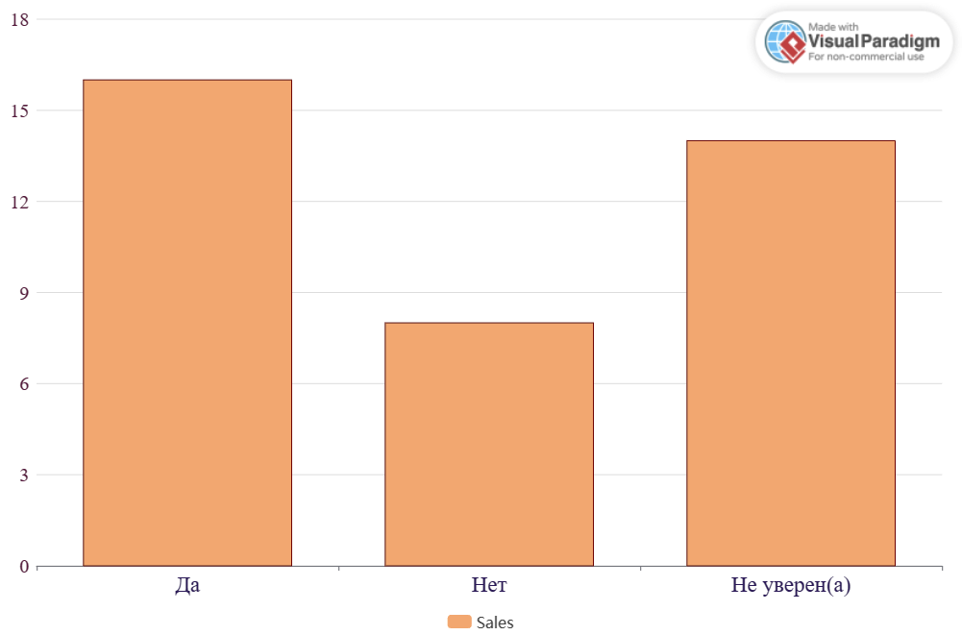

*Диаграмма 1*

По результатам ответов на первый вопрос анкеты, можно сделать вывод о том, что 16 человек считают себя верующими, ещё 14 не определились, выбрав ответ "Не уверен(а)", остальные 8 человек не могут назвать себя верующими.

В процентном соотношении верующие составляют 42,1%, не верующие 21,1%, те, кто не определился составляют 36,8%.

Делаем вывод о том, что большая часть опрошенных считают себя верующими людьми, при этом к тем, кто не считают себя верующими, себя отнесли респонденты в возрасте 15-17 лет.

**Вопрос №2. Можете ли вы назвать верующими своих родителей?**

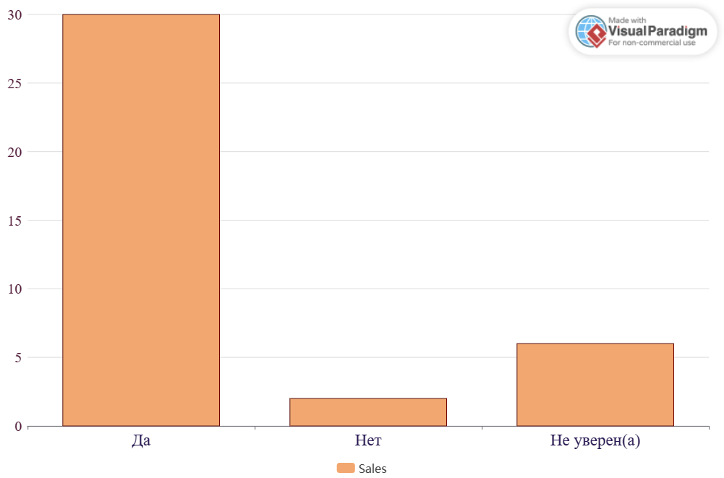

*Диаграмма 2*

В результате анализа ответов на второй вопрос анкеты, приходим к выводу, что назвать своих родителей верующими могут 30 опрошенных, еще 6 человек не уверены, оставшиеся 2 человека не могут сказать, что их родители являются верующими.

В процентном соотношении 78,9% назвали своих родителей верующими,

15,8% не определились и 5,3% не могут сказать, что их родители верующие.

Приходим к выводу о том, что более старшее поколение сегодня является верующим, даже если их дети таковыми не являются.

**Вопрос №3. Занимает ли религия важное место в вашей жизни?**

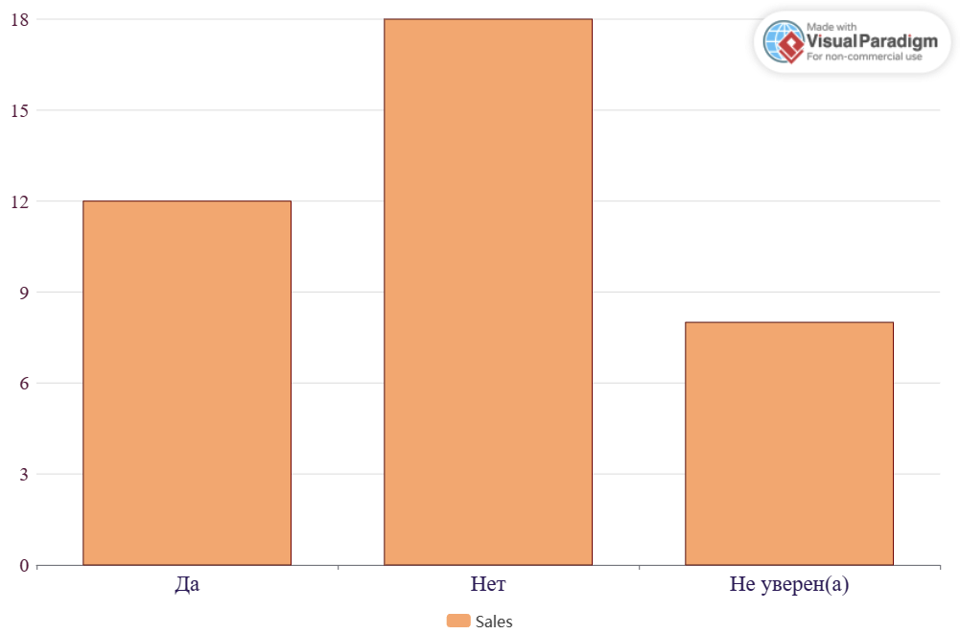

*Диаграмма 3*

Анализируя результаты ответов на третий вопрос анкеты, приходим к выводу о том, что религия занимает важное место в жизни 12 человек, религия не занимает важное место в жизни 18 человек и ещё 8 человек не определились с тем, какое место занимает религия в их жизни.

В процентном соотношении 31,6% опрошенных отмечают важное место религии в их жизни, 47,4% подметили, что религия не занимает важного места в их жизни. И 21,1% не определились.

Приходим к выводу о том, что для многих опрошенных религия становится неотъемлемой и важной частью жизни, при этом есть и те, кто не считают религию чем-то важным для себя.

**Вопрос №4. Как религия влияет на вашу жизнь?**

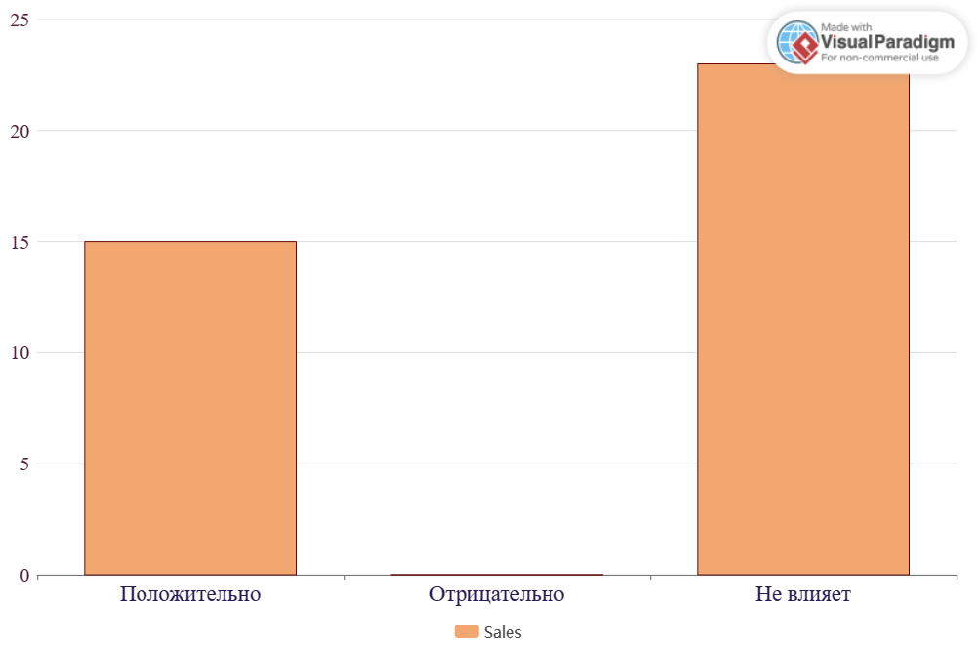

*Диаграмма 4*

Согласно результатам ответов на четвертый вопрос анкеты, можно прийти к выводу о том, что 15 человек отмечают положительное влияние религии на их жизнь, никто из опрошенных не отвечает на то, что религия влияет на их жизнь отрицательно и 23 человек заявляют, что религия никак не влияет на их жизнь.

Переводя результаты в процентное соотношение получаем, что 39,5% опрошенных отмечают положительное влияние религии на их жизнь, 0% заявляют об отрицательном влиянии религии на их жизнь и 60,5% говорят о том, что религия не оказывает никакого влияния на их жизнь.

Делаем вывод о том, что для большинства опрошенных, религия - это несомненно положительный аспект жизни, но в данном случае особо не влияет на людей.

**Вопрос №5. Как вы отнесетесь к тому, что возле вашего дома откроют церковь/храм/мечеть?**

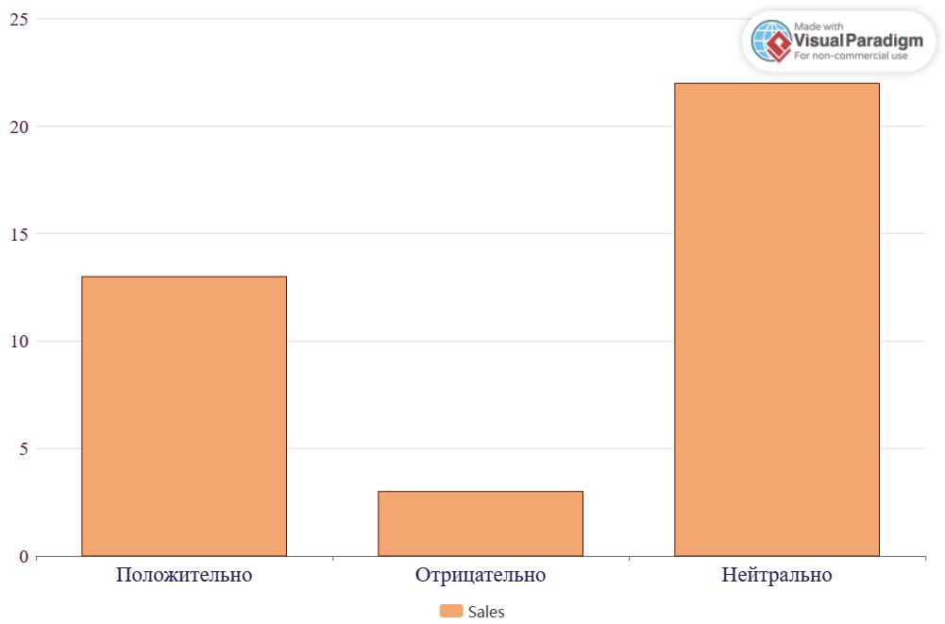

*Диаграмма 5*

По результатам ответов на последний вопрос анкеты, приходим к выводу о том, что 13 человек отнесутся положительно, если возле их дома откроют церковь, храм или мечеть. При этом 22 человека будут иметь нейтральное отношение и только 3 человека высказались против.

В процентном соотношении 34,2% будут иметь положительное отношение, 7,9% будут иметь отрицательное отношение и 57,9% будут иметь нейтральное отношение.

Делаем вывод, что атрибуты религии не являются чем-то нетерпимым для респондентов, они относятся к ним вполне спокойно и даже нейтрально.

Общий вывод, который можно сделать благодаря проведенному анкетированию, звучит следующим образом: среди опрошенных есть как те, кто считает себя верующим человека, так и те, кто не относит себя к религии вовсе. Интересно то, что молодое поколение (17-18 лет) относится к религии более скептически, отмечая негативное влияние на жизнь людей и отрицательное отношение к элементам религии возле себя. Большинство же отмечает, что религия оказывает на их жизнь положительное влияние.

Важно заметить, что эти данные способны охарактеризовать только определенную область респондентов - тех, кто принял участие в нашем анкетировании. Смеем сделать предположение, что при проведении точно такого же анкетирования, среди иных слоев населения, результаты могут оказаться совсем другими. Однако, данные, полученные в ходе нашего исследования мы считаем достоверными, поэтому делаем выводу, основываясь на них.

# 2.3 Проведение исследования на уровень удовлетворенности жизнью (Life Satisfaction Index A, LSIA)

Чтобы подтвердить или опровергнуть наше предположение о том, что чем сильнее у людей вера в религиозные убеждения, тем выше их уровень удовлетворенности жизнью, было принято решение о проведении тестирования на уровень жизненной удовлетворенности по опроснику "Индекс жизненной удовлетворенности (Life Satisfaction Index A, LSIA)".

В ходе проведения анкетирования мы выяснили, что большая часть респондентов считают себя верующими. Безусловно, на уровень удовлетворенности жизнью могут влиять разнообразные факторы, однако мы считаем, что вера может стать одним из ключевых факторов, которые будут оказывать влияние на удовлетворенность жизнью.

Тест состоит из 20 вопросов, на его прохождение уходит от 2 до 5 минут, в нем приняли участие те же респонденты, что и в анкетировании. После прохождения теста опрошенным предлагалась диаграмма и количество баллов, которые показывают индекс удовлетворенности жизнью. Мы попросили респондентов направить нам их результаты с пометкой того, считают ли они себя верующими или нет.

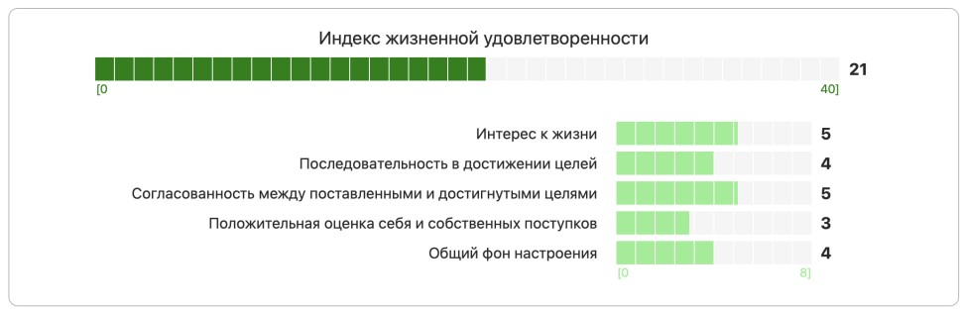

*Рис. 1 Пример результатов теста*

В результате тестирования мы составили две диаграммы, первая - результаты тех, кто не является верующими и, вторая - тех, кто является верующими.

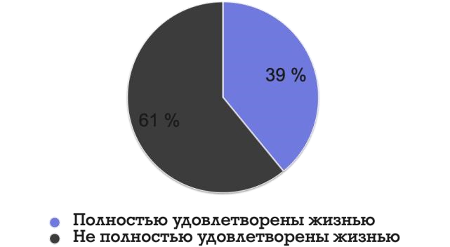

*Диаграмма 6 - результаты тех, кто не является верующими*

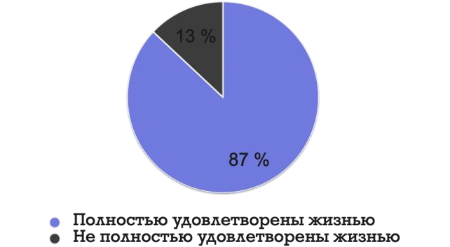

*Диаграмма 7 - результаты тех, кто является верующими*

Сравнивая две диаграммы, приходим к выводу, что те респонденты, в жизни которых есть место религии, больше удовлетворены ей. Делаем вывод о том, что религия и вера положительно влияют на жизнь людей, повышая их уровень удовлетворенности жизнью, что подтверждает гипотезу, которую мы выдвинули в начале исследования. А значит религия действительно может выступать способом эмоциональной и психологической разгрузки. К тому же, когда у человека есть вера во что либо, он не находится в постоянных раздумьях о смысле жизни и прочих глубоко духовных и нравственных вопросах, он знает, что ответ на них даст ему вера, а значит он более удовлетворен жизнью, следовательно для многих людей вера, религия - это тот самый жизненный ориентир, позволяющий быть более удовлетворенным жизнью.

# Заключение

По результатам проведенного исследования, приходим к выводу о том, что религия - этот тот элемент, который составляет основу жизни многих людей, поскольку благодаря вере в Бога они могут спокойно жить и не задумываться о фундаментальных вопросах человеческого бытия. Религия позволяет людям разрядиться психологически и духовно, совершая определенные ритуалы, отдающие дань вере, которую они исповедуют, люди впадают в медитативное состояние, которое способно избавить их от стресса и переживаний. Как показало наше исследование, удовлетворённость жизнью у верующих людей гораздо выше, чем у тех, кто не исповедуют никакую веру, а значит можно сказать и о том, что влияние религии на жизнь человека положительно. Все вышеперечисленное позволяет нам прийти к выводу о причинах обращения к религии.

Задачи проекта были выполнены в полной мере, в связи с этим, была достигнута цель работы. Гипотеза, выдвинутая в начале нашего исследования, подтвердилась. По этим причинам мы можем заявлять об успешности написания индивидуального проекта.

Мы считаем, что тема проекта действительно является актуальной и интересной. В процессе работы над проектом, мы научились ставить конкретные цели, формулировать задачи и идти к ним. Также мы получили навыки сбора и анализа различной информации, навыки проведения анкетирования среди респондентов различных возрастов, помимо этого, мы научились анализировать полученные данные, делать соответствующие выводы. Проектная деятельность дала нам возможность работать индивидуально и по максимуму использовать все свои ресурсы и возможности. Мы уверены, что навыки проектной деятельности еще ни раз пригодятся в будущем

Наше исследование не ограничится написанием индивидуального проекта, а продолжится дальше, так, мы сможем еще сильнее углубить наши знания.

# Список использованных источников

1. Сова С.А., Кулакова Б.Э. Религия в современном обществе //

Евразийский Союз Ученых. 2014. №8-7. URL: https://cyberleninka.ru/article/n/religiya-v-sovremennom-obschestve (дата обращения: 08.05.2024).

1. Яблоков Игорь Николаевич Понятие и функции религии // Государство, религия, церковь в России и за рубежом. 2011. №1. URL: https://cyberleninka.ru/article/n/ponyatie-i-funktsii-religii (дата обращения: 13.05.2024).
2. Геологи определили точную дату распятия Иисуса Христа // БЕЛТА URL: https://www.belta.by/kaleidoscope/view/geologi-opredelili-tochnuju-daturaspjatija-iisusa-hrista-81390-2012#:~:text=По%20мнению%20ученых%2C%20Иисус%20Христос,Евангелие %20от%20Матфея%2C%20глава%2027. (дата обращения: 14.04.2024).
3. Кобрисева А. А. Влияние христианства на различные стороны жизни общества Древней Руси // БМИК. 2014. №11. URL:

https://cyberleninka.ru/article/n/vliyanie-hristianstva-na-razlichnye-storony-zhizniobschestva-drevney-rusi (дата обращения: 13.05.2024).

1. Ханова Руфина Вильсоновна РЕЛИГИЯ КАК

СОЦИОКУЛЬТУРНОЕ ЯВЛЕНИЕ // Социально-гуманитарные знания. 2022.

№3. URL: https://cyberleninka.ru/article/n/religiya-kak-sotsiokulturnoe-yavlenie

(дата обращения: 01.05.2024).

1. Смирнов Михаил Юрьевич О религиоведении, религии и религиозности // Вестник РХГА. 2008. №2. URL: https://cyberleninka.ru/article/n/o-religiovedenii-religii-i-religioznosti (дата обращения: 06.05.2024).
2. Соловьев М. М. Религия как структурная составляющая функционирования современного общества // Вестник КазГУКИ. 2014. №3.

URL: https://cyberleninka.ru/article/n/religiya-kak-strukturnaya-sostavlyayuschayafunktsionirovaniya-sovremennogo-obschestva (дата обращения: 13.05.2024).

1. Назарова Г.И. РЕЛИГИЯ КАК ОСОБАЯ ФОРМА

МИРОВОЗЗРЕНИЯ // Форум молодых ученых. 2017. №7 (11). URL: https://cyberleninka.ru/article/n/religiya-kak-osobaya-forma-mirovozzreniya (дата обращения: 07.05.2024).